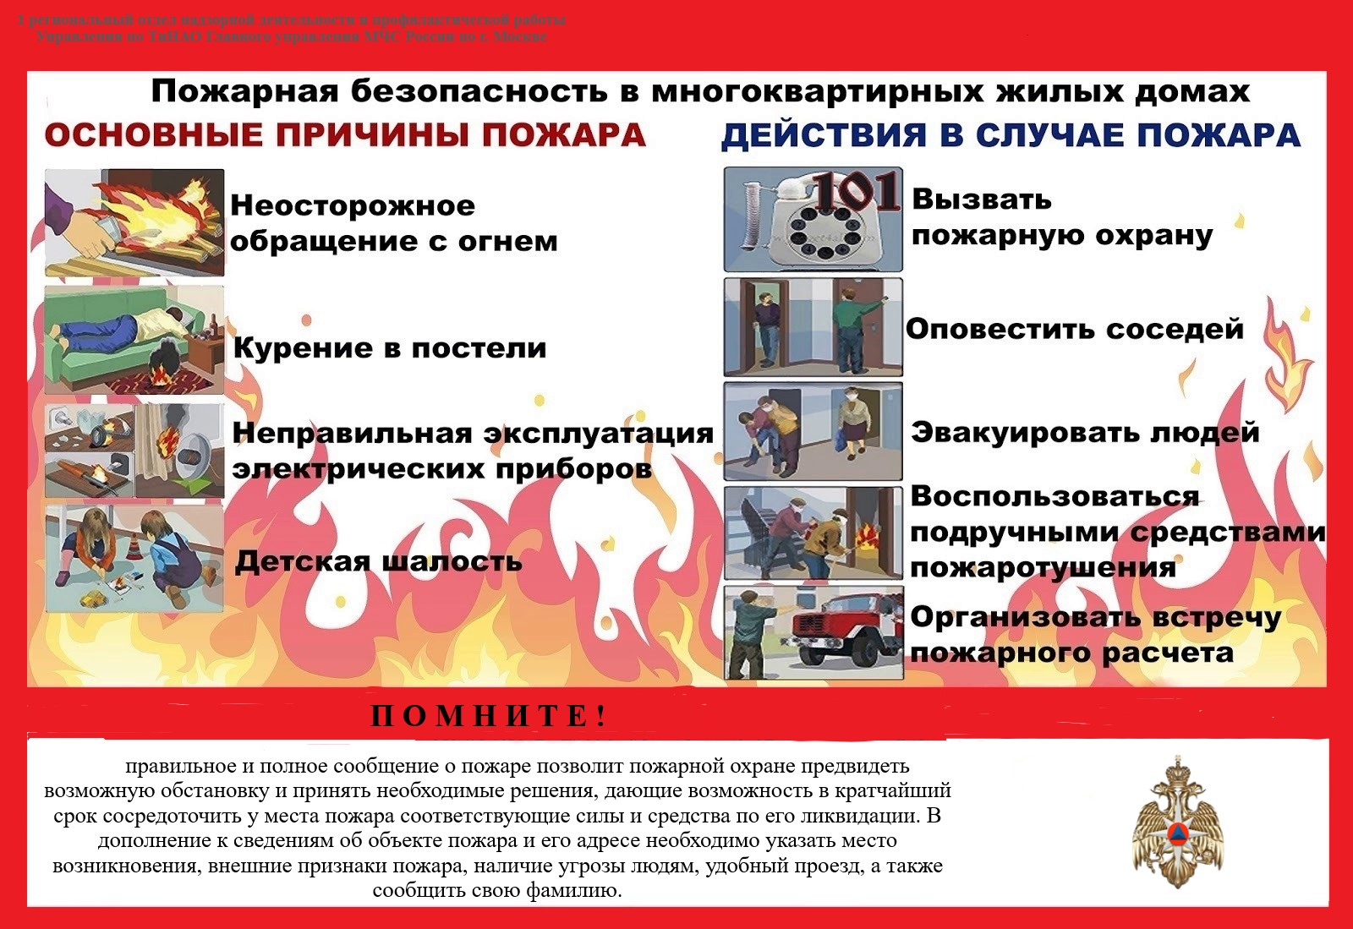

МЕРЫ ПОЖАРНОЙ БЕЗОПАСНОСТИ В ЖИЛЫХ ДОМАХ
Пожары в жилых домах, квартирах возникают, как правило, в результате:
• небрежного, халатного обращения с огнем;
• шалость детей со спичками и свечами:
• неосторожность при курении;
• нарушения эксплуатации бытовых электронагревательных приборов;
• несоблюдение мер пожарной безопасности при пользовании электрических приборов;
• неисправность газового оборудования и несоблюдение мер пожарной безопасности при его эксплуатации;
• неисправность печного отопления.
Последствия пожара – печальны, но их, как и сам пожар, можно избежать, соблюдая элементарные требования правил пожарной безопасности.
Меры пожарной безопасности в жилых домах
В квартирах и жилых домах запрещается:
1. оставлять без присмотра включенные в электросеть бытовые электроприборы (утюг, стиральная машина, духовка и т.д.);
2. пользоваться поврежденными электрическими приборами и розетками, неисправной электропроводкой;
3. эксплуатировать электроприборы без учета требований инструкций по эксплуатации заводов-изготовителей;
4. включать в одну электророзетку одновременно несколько мощных потребителей электроэнергии, перегружая электросеть;
5. эксплуатировать электросветильники со снятыми защитными плафонами;
6. оборачивать лампы накаливания бумагой или другими легковоспламеняющимися материалами;
7. использовать в помещении источники открытого огня (свечи, спички, факела и т.д.);
8. устраивать различного рода производственные и складские помещения, в которых применяются и хранятся пожароопасные и взрывопожароопасные вещества и материалы;
9. хранить в квартирах баллоны с горючими газами, емкости с легковоспламеняющимися и горючими жидкостями и т.д.;
10. загромождать пути эвакуации (лестничные клетки, лестничные марши, коридоры) различными материалами, изделиями, оборудованием;
11. устраивать на лестничных клетках и поэтажных коридорах кладовые (чуланы), а также хранить под лестничными маршами и на лестничных площадках вещи, мебель и другие горючие материалы;
12. применять открытый огонь для проверки утечки газа – это неминуемо вызовет взрыв, используйте для этой цели мыльный раствор;
13. топить неисправную печь или камин;
14. применять для растопки печи легковоспламеняющиеся жидкости;
15. оставлять малолетних детей в квартире одних;
16. хранить в доступных местах спички, зажигалки и другие огнеопасные предметы, дети могут решить с ними поиграть;
17. бросать непогашенные спички и окурки в мусоропровод;
18. бросать непогашенные спички и окурки с балконов и окон, так как они могут попасть на балконы и в окна соседей.
Строгое соблюдение правил пожарной безопасности - гарантия сохранности вашей жизни, жизни близких людей, жилого дома и личного имущества от огня.

